Polak – artystyczny abnegat? Już nie! Polacy polubili sztukę
Klasycznym wyborem są obrazy olejne – mówi Łukasz Białasik z internetowej galerii ModneObrazy.pl. – Malowane ręcznie, uchodzą za ten „prawdziwy” przejaw sztuki. Wiele osób zdobi wnętrza także akwarelami, pastelami czy monochromatycznymi grafikami, ale ten typ wybierają zazwyczaj ludzie świadomi artystycznego przekazu dzieła i otwarci na twórczość, która powstaje na podłożu innym niż tradycyjne płótno.

Obrazy najczęściej kupowane są bezpośrednio u artysty lub w takich miejscach, jak np. galeria malarstwa. Galerie wystawiają zwykle znanych twórców, których płótna kosztują od kilkuset do nawet kilkudziesięciu tysięcy złotych. Chociaż zachwycają, nie każdego stać na ich zakup.
To dlatego Polacy zyskali niesympatyczną łatkę artystycznych abnegatów, którzy wolą ozdobić swój dom tandetną ozdóbką ze sklepu „wszystko za 5 zł”, aniżeli przykuwającym wzrok obrazem, który nie tylko stanowi ładną wizualnie kompozycję, lecz także niesie z sobą pewne przesłanie.
A jednak w ostatnich latach coś się w Polakach zmieniło – być może pod wpływem mody na styl skandynawski (w Skandynawii dekorowanie wnętrz obrazami jest niezwykle popularne, a ludzie nie szczędzą pieniędzy na gustowny design), być może za sprawą stale rosnącego poziomu życia.
Obrazy olejne znów w modzie
Od pewnego czasu zauważamy wzrost zainteresowania obrazami. W galerii ModneObrazy.pl oferujemy przede wszystkim obrazy drukowane, ale mamy również kilkaset propozycji obrazów ręcznie malowanych, w tym obrazy olejne, które zdobywają coraz większą popularność – dodaje Białasik.
Powodem takiego stanu rzeczy są, bez wątpienia, ceny oferowanych w tej galerii płócien – za wcale niemałych rozmiarów dzieło zapłacimy średnio jedynie 200 – 350 zł!
Na topie klasyczne pejzaże i nowoczesne abstrakcje
Co ważne, pomimo niskiej ceny, można mieć pewność, że każdy z obrazów jest faktycznie malowany ręcznie, przez prawdziwego artystę. Wbrew powtarzalności motywów – wśród których znajdziemy zarówno tradycyjne pejzaże, motywy kwiatowe czy portrety, jak i nowomodne abstrakcje bądź też płótna inspirowane surrealizmem, ekspresjonizmem czy pop-artem – każdy obraz jest unikatowy i jedyny w swoim rodzaju.

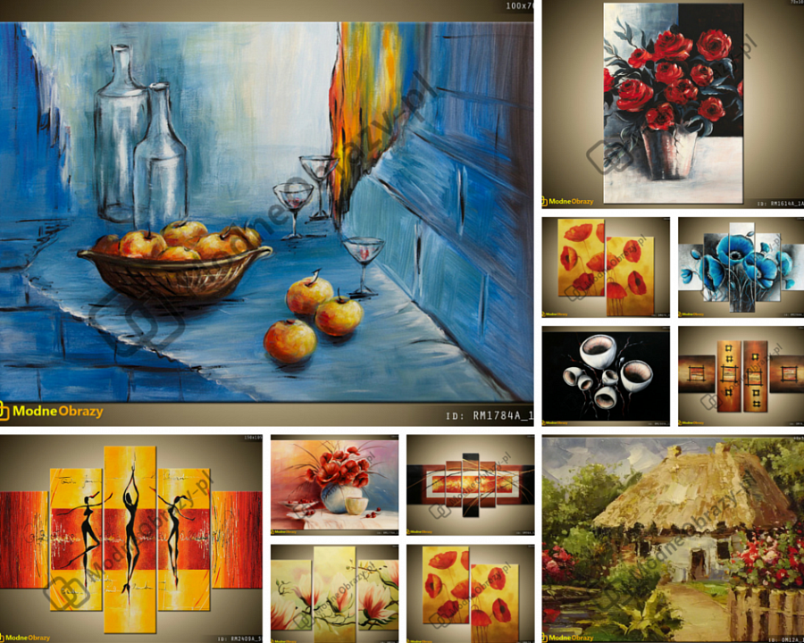

Jak widać, to nie jest tak, że Polacy nie szanują sztuki. Problemem są wysokie ceny dzieł. Odpowiedzią na ten dylemat i zarazem rozwiązaniem problemu są ręcznie malowane obrazy olejne, jak i akwarelowe, które nie kosztują krocia – tłumaczy Łukasz Białasik.
Obrazy od setek lat zdobią mieszkania, biura, a nawet pomieszczenia handlowo-usługowe. Nie ma wśród nas osoby, która choć byłaby obojętna wobec sztuki, nie posiadała w swoim otoczeniu przynajmniej jednego. Ta często niezauważana ozdoba ścienna jest w stanie wprowadzić do wnętrza wyjątkowy nastrój. A dzięki niskim cenom, teraz każdy może ozdobić wnętrze pięknym obrazem i to nawet nie jednym!

